Совместного физкультурного досуга с родителями

в младшей группе

«Навстречу друг другу»

**Цель:**

 - формирование основ здорового образа жизни потребности заниматься физической культурой.

**Задачи:**

Образовательные: упражнять детей в прокатывании мячей и ползании на четвереньках  с опорой на ладони и колени,  сохранять устойчивое равновесие при ходьбе по скамейке.

 Развивающие: расширять у детей двигательный и игровой опыт,  развивая функциональные системы,   координацию движений, ориентировку в пространстве, силу, ловкость, выносливость.

Воспитательные: помочь родителям и детям ощутить радость, удовлетворения от встречи друг с другом, от совместимой двигательной и игровой деятельности.

Способствовать расширению у родителей диапазона вербального и невербального общения с ребенком умению быстро устанавливать эмоционально-тактильный контакт с ним, а также искренне и открыто выражать свои чувства.

Способствовать развитию у родителей и детей умения настраиваться друг на друга, чувствовать партнера для успешности в совместной двигательной и интеллектуальной деятельности.

**Оборудование:** гимнастическая скамейка, канат, 4 обруча, мячи по количеству детей,

**Ход досуга.**

Вводная часть:

Дети вместе с родителями входят в зал и строятся парами в шеренгу.

Ведущий: Дорогие ребята, уважаемые мамы и папы! сегодня у нас будет необычный досуг, мы с вами отправимся в путешествие в лес.

И так, обнимитесь.

Дружно за руки возьмитесь, друг за другом парами становитесь (все выстраиваются парами ребенок -родитель) ходьба.

Идем мы, идем по лесу. Вдруг на пути поваленное дерево (гимнаст., скамейка) давайте мы пройдем по нему.

Ребята идут, а взрослый держит его за руку, пройдем по узкой дорожке (канат) и перепрыгнем с кочки на кочку (обручи).

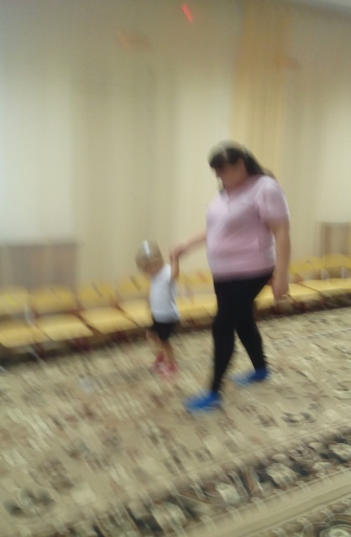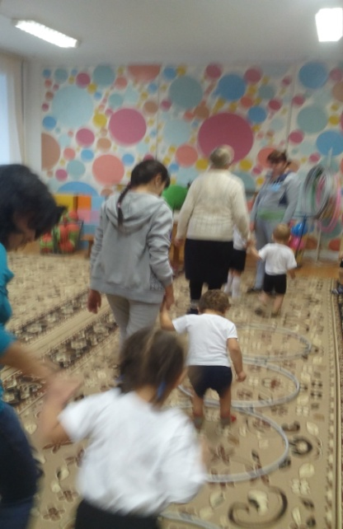

Вы не устали в пути? Давайте поиграем в игру! Да не потеряйтесь в лесу!

Бег. Взрослые и дети стоят вдоль зала, по сигналу педагога дети разбегаются в разные стороны. Раз, два, три! К родителям беги! Ребенок подбегает к родит., они обнимают его, прижимают к себе, кружат (повторение З раза).

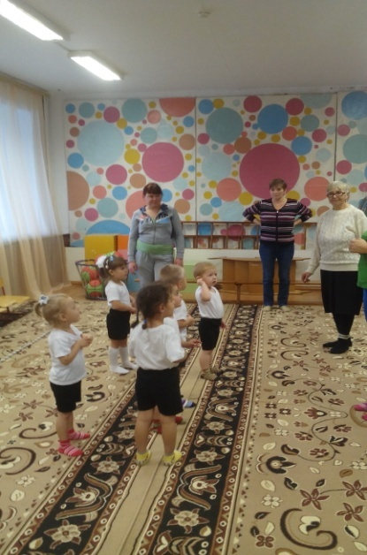     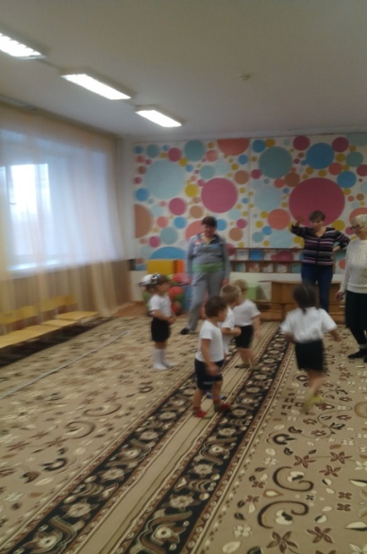

А мы продолжаем путешествие.

Ведущий: тропинка стала совсем узкая и чтобы нам пройти дальше, вам нужно встать спиной к взрослому и поставить свои стопы на ноги взрослого.

Взрослый прижимает ребенка к себе, и они вместе идут (совместная ходьба).

Вот мы с вами и дошли до лесной полянки, а теперь я предлагаю выполнить интересные  упражнения.

Основная часть. О.Р.У.

1.динь-дон: взрослые и ребята стоят лицом друг к другу. Руки ребят лежат на талии взрослых, руки взрослых на плечах ребят. Одновременно взрослые и ребята наклоняются вправо и произносят Дин, а затем влево Дон 4-5раз.

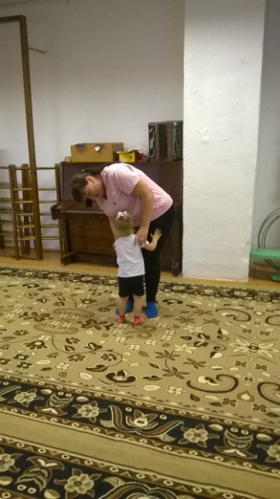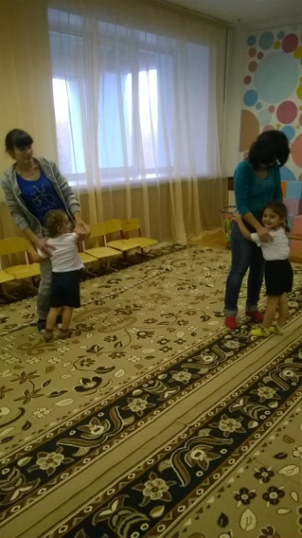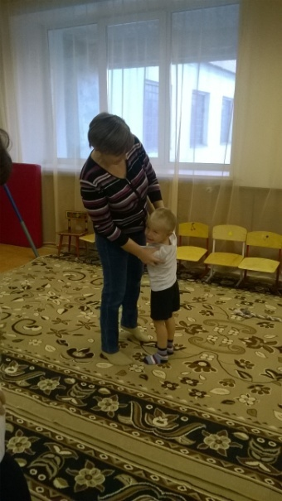

2.борцы:  И.п. партнеры стоят лицом друг к другу выставив одну ногу вперед опираясь на ладони партнера. С напряжением поочередно руки партнеров, то  сгибаются, то разгибаются в локтях (4-5раз).

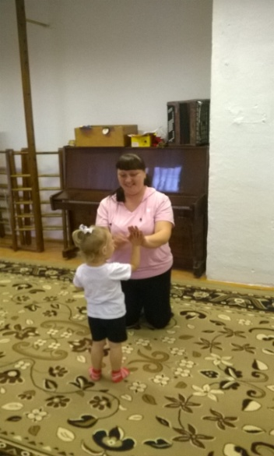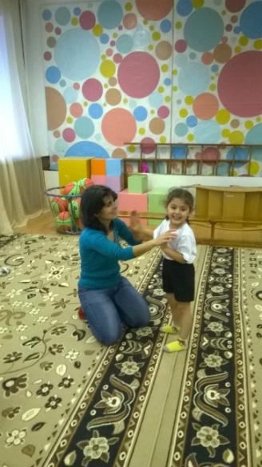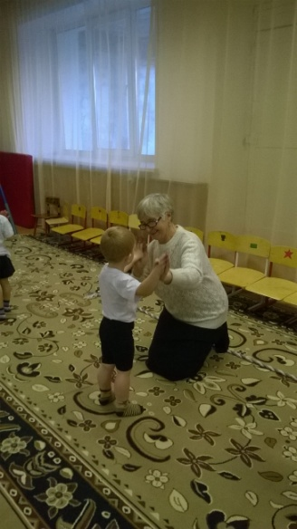

3 .дружные ножки: И.п. взрослые сидят, на полу вытянув ноги вперед, руки в упоре сзади, ребята сидят у него на ногах, опершись спиной на грудь взрослого. Оба партнера поочередно поднимают то правые, то левые ноги (4- 5раз).

4. Мостик: И.п. взрослые, сидя на полу, согнув ноги в коленях и сделав упор руками сзади, поднимает свое туловище. Получается своеобразный мостик.

В. ребенок проползает на четвереньках под мостиком. Когда он прополз, взрослый отпускает туловище, садится на пол и вытягивает ноги, а ребенок перешагивает их 4раза.

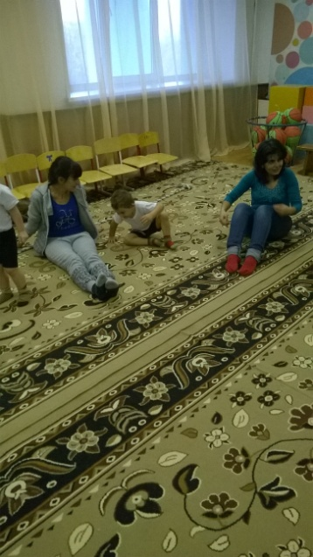

5.елочка: И.п. взрослый стоит, руки опущены вниз чуть в стороны.

В.   Ребенок превращаться в зайчика, и прыгает на 2-х ногах вокруг елочки, ведущий предлагает попрыгать сначала мальчикам зайчикам, затем девочкам зайчикам.

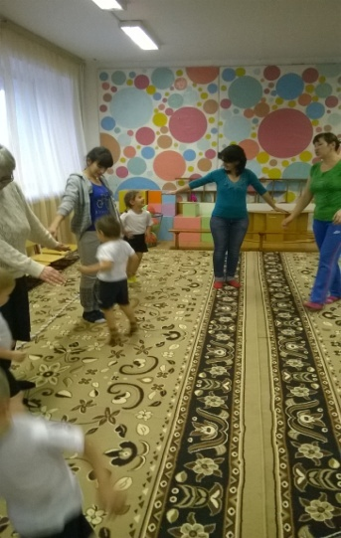

Ведущий:  дорогие друзья! вы замечательно выполнили все упражнение и можете повторить их дома. А теперь поиграем с мячом.

Дети и родители, держатся за руки, стоят по одну сторону зала. Педагог, стоя с ними рядом, высыпает из корзины мячи, которые катятся в противоположный конец зала.

Догоните мяч - предлагает ведущий. Дети и родители бегут за мячом. Догнав мяч, дети его берут.

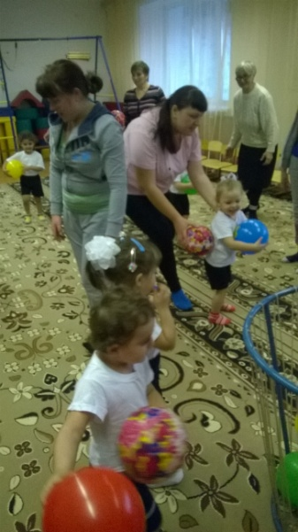

 Родители с мячами встают в шеренгу на одном конце зала, дети на другом. По сигналу педагога родители толкают мяч, а дети ползут за ним на четвереньках, а догнав мяч, подбегают к родителям.

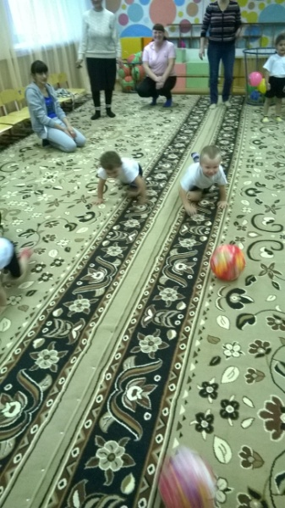

Предлагают сложить мячи в корзину.

Ведущий:  хорошо в лесу поиграли, давайте еще поиграем.

Игра «Мой веселый звонкий мяч» 2 раза №20

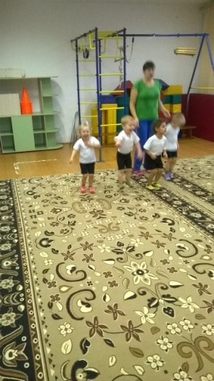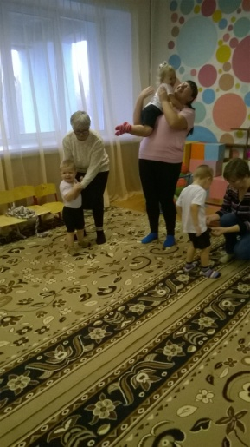

Заключительная часть.

Ведущий: Мы много играем, а теперь пришло время отдохнуть. Родители и дети садятся напротив друг друга и говорят добрые слова.

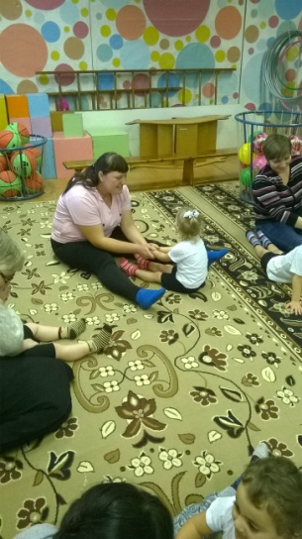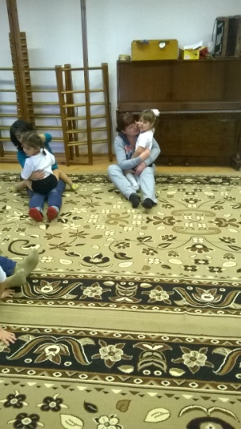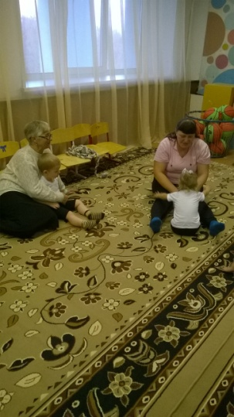

Ведущий: мы с вами хорошо побывали в  лесу, пора возвращаться в детский сад я думаю, что наше сегодняшнее путешествие вам понравилось. Давайте обнимем наших детей, они молодцы. Возьмемся за руки и пойдем в группу.

